BAB III

ANALISIS DAN PERANCANGAN SISTEM

  - ANALISA SISTEM
Analisa sistem adalah mempelajari permasalahan – permasalah yang timbul dan menentukan kebutuhan-kebutuhan pemakai sistem. dalam menganalisa suatu sistem informasi administrasi posyandu perlu diketahui permasalahan-permasalahan yang dapat menghambat jalannya suatu sistem sehingga dapat di buatlah pemecahan masalah yang dapat mengatasi permasalahan dan dapat memenuhi keinginan atau kebutuhan pemakai sistem.

    - Gambaran posyandu
Posyandu adalah suatu layanan masyarakat yang disediakan oleh pemerintah yang digunakan untuk memberikan pelayanan kesehatan bagi ibu hamil atau untuk pemeriksanan kesehatan bayi maupun balita, hal ini dilakukan menciptakan keluarga Indonesia yang sehat. Agar memperdulikan kesehatan bagi keluarga terutama bagi ibu hamil dan bayi maupun bagi masyarakat yang membutuhkan pelayanan kesehatan setiap bulanannya, posyandu sangat membantu kelangsungan masyrakat atau keluarga dalam bidang kesehatan memberikan imunisasi kepada bayi penimbangan bayi atau balita setiap bulannya.
Dalam menjalankan proses admininstrasi posyandu ada beberapa proses didalamnya dimulai dari pendataan petugas, kegiatan, penjadwalan, pendaftaran bayi, penimbangan bayi, penugasan, pelayanan kesehatan, perlengkapan/peralatan, obat- obatan sampai dengan pembuatan laporan posyandu.
Untuk meminimalisir kekurangan diatas penggunaan sistem komputerisasi adalah solusi yang tepat untuk membantu penulisan hasil timbangan bayi maupun balita, pendataan petugas, penjadwalan atau pendaftaran bayi serta pembuatan laporan yang akan dilakukan oleh petugas yang dikerjakan di kelurahan Desa Kesimantengah Pacet Mojokerto. Karena sistem komputerisasi dapat memberikan hasil yang akurat.
    - Permasalahan
Berdasarkan survey yang di lakukan dapat dianalisis permasalah yang sedang di hadapi terdapat beberapa kendala mulai dari proses administrasi proses penyusunan laporan posyandu. Adapun sebab akibat permasalahan yang dihadapi sebagai berikut:

Permasalahan | Akibat | Solusi
- Penggolahan data administrasi posyadu masih terdapat beberapa kesalahan dalam penulisan sehinga informasi kurang tepat.  - Proses pembuatan laporan posyandu maupun pencatatan membutuhkan waktu yang lama | - Data tidak akurat dikarenakan masih ada beberapa kesalahan dalam penulisan  - Laporan posyandu menjadi terhambat dikarenakan masih ada kesalahan. | - Dengan membangun sistem informasi pengelolahan data menjadi mudah dapat meminimalisir terjadinya kesalahan.  .  - Dengan bantuan sistem komputerisasi mulai dari administrasi maupun pembuatan laporan tidak terhambat dan bisa langsung mengUpdate bila terjadi kesalahan dalam administrasi maupun penyusunan laporan.

Untuk mengurangi terjadi kesalahan saat administrasi maupun penyusunan laporan posyandu, maka sistem informasi administrasi yang berbasis komputer akan sangat membantu dalam setiap proses administrasi maupun menyususun setiap laporan yang ada. Oleh karena itu perlu membangun sistem informasi akan sangat membantu dalam rencana sebelum sistem dijalankan. Untuk membangun sistem administrasi posyandu maka diperlukan rancangan sistem informasi sebagai berikut.

  - Perancangan Sistem
3.2.1 Context Diagram
Untuk membuat sistem informasi maka di perlukan sebuah rancangan sistem, antara lain dengan Data flow diagram, E-R model, desain database dan desain input output.
Rancangan data flow diagram ini merupakan sebuah diagram yang menunjukkan aliran kegiatan pengolahan data, perubahan bentuk data dan penyimpanan data sampai tahap penyusunan laporan yang terdiri dari program yang akan dibuat sebagai berikut:

Gambar 3.1 Context Diagram Administrasi posyandu
Keterangan:
- Sebelum melakukan penimbangan bayi atau balita, ibu bayi maupun balita diwajibkan mendaftar terlebih dahulu kepada petugas posyandu.
- Sesudah mendaftar dipetugas posyandu ibu bayi atau balita menunggu antrian untuk penimbangan bayi atau balita untuk mengetahui perkembangan bayi atau balita tersebut.
- Setelah proses penimbangan selesai semua hasil pencatatan dibawa oleh petugas posyandu ke kelurahan termasuk data bayi atau balita yang baru mendaftar atau yang sudah tidak mengikuti proses penimbangan.
- Di kelurahan diterima oleh kepala desa semua hasil pencatatan maupun hasil laporan dari petugas posyandu yang ada di dusun tersebut.
- Di kelurahan data diolah kembali berdasarkan dusun masing-masing, selain itu di lakukan pemeriksaan hasil penimbangan bayi atau balita dari dusun tersebut.
- Selain itu hasil pelaporan yang dilakukan kemudian diserahkan kepada petugas kesehatan atau dinaskesehatan setempat, yang berisi hasil penimbangan bayi maupun balita.
- Semua hasil laporan posyandu diserahkan kepada dinas kesehatan, untuk mengetahui hasil kegitan posyandu di masing-masing dusun.

3.2.2 Dekomposisi
Dekomposisi merupakan gambaran tentang penggolongan dan pengelompokan dari semua proses yang terjadi jadi suatu sistem informasi. Proses yang terjadi pada sistem administrasi posyandu terdiri dari:
- Proses login
- Login petugas posyandu
- Login kepala desa
- Login dinkes
- Proses setting
- Data user
- Data pendataan petugas
- Data kegiatan
- Data wilayah
- Data obat-obatan
- Data perlengkapan
- Data posyandu
- Proses transaksi
- Data penugasan
- Data penimbangan bayi
- Data pelayanan kesehatan
- Data pendaftaran bayi
- Proses laporan
- Laporan penugasan
- Laporan pendaftaran bayi
- Laporan penimbangan bayi
- Laporan perkembangan bayi
- Laporan posyandu
3.2.3 DFD Level 1 Proses Administrasi Posyandu

Gambar 3.2 DFD level 1 Administrasi posyandu
3.2.4 DFD level 2 proses setting

Gambar 3.3 DFD level 2 proses setting
3.2.5 DFD level 2 proses transaksi posyandu

Gambar 3.4 DFD level 2 proses transaksi

3.2.6 DFD level 2 proses pembuatan laporan

Gambar 3.5 DFD level 2 proses pembuatan laporan
3.3 RANCANGAN DATABASE

3.3.1 Model data logic

Gambar 3.5 Model Data Logic

3.3.2 Model Data Fisik

Gambar 3.6 Model Data Fisik

3.4 Desain Tabel
Adapun struktur basis data untuk menyimpan data yang diperlukan dalam sistem ini yaitu:
- Tabel user
Field | Type | Keterangan
Id_user | Integer | Id User (Primari Key)
Nama user | Varchar(50) | Nama user
Username | Varchar(50) | Username login
Password | Varchar(50) | Password login

- Tabel kegiatan
Primari key : Id_kegiatan
Foreign key : Id_perlengkapan
Field | Type | Keterangan
Id kegiata | Integer | Id kegiatan (Primari Key)
Id perlengkapan | Integer | Id perlengkapan
Nama kegiatan | Varchar(50) | Nama kegiatan
Nama peralatan | Varchar(50) | Nama peralatan
Jenis peralatan | Varchar(50) | Jenis peralatan
Jumlah | Varchar(50) | Jumlah
Keterangan | Varchar(50) | Keterangan

- Tabel Penimbangan Bayi
Pramari key : Id_penimbangan bayi
Foreign Key : Id_pendaftaran bayi
Field | Type | Keterangan
Id_penimbangan bayi | Integer | Id Penimbangan Bayi (Primari Key)
Id_pendaftaran bayi | Integer | Id_pendaftaran bayi
Id_penugasan | Integer | Id_penugasan
Berat badan | Varchar(50) | Berat badan
Tgl penimbangan | Date | Tgl penimbangan
Hasil penimbangan | Varchar(50) | Hasil penimbangan

- Tabel Pendaftaran Bayi

Primari key : Id_pendaftaran bayi

Field | Type | Keterangan
Id_pendaftaran bayi | Integer | Id Pendaftaran Bayi (Primari Key)
Id_penugasan | Integer | Id_penugasan
Tempat | Varchar(50) | Tempat
Jenis kelamin | Char(50) | Jenis kelamin
Tanggal lahir | Date | Tanggal lahir
Posyandu | Varchar(50) | Posyandu
Punya KMS | Varchar(50) | Punya KMS
Nama bapak | Varchar(50) | Nama bapak
Nama ibu | Varchar(50) | Nama ibu

- Tabel Pelayanan Kesehatan

Primari key : Id_pelayanan kesehatan

Field | Type | Keterangan
Id_pelayanan kesehatan | Integer | Id Pelayanan Kesehatan (Primari Key)
Id_pendafataran bayi | Integer | Id_pendafatara bayi
Id_penugasan | Integer | Id_penugasan
Nama pasien | Varchar(50) | Nama pasien
Jenis obat | Varchar(50) | Jenis obat
Jenis pelayanan | Varchar(50) | Jenis pelayanan
Id obat | Varchar(50) | Id obat
Tanggal | Date | Tanggal
Keterangan | Varchar(50) | Keterangan

- Tabel Obat

Primari key : Id_obat

Foreign key : Id_pelayanan kesehatan

Field | Type | Keterangan
Id_obat | Integer | Id obat (Primar Key)
Id_pelayanan kesehatan | Integer | Id_pelayanan kesehatan
Nama obat | Varchar(50) | Nama obat
Jenis obat | Varchar(50) | Jenis obat
Keterangan | Varchar(50) | Keterangan

- Tabel Perlengkapan

Primary key : Id_ perlengkapan

Field | Type | Keterangan
Id_perlengkapan | Integer | Id Perlengkapan  (Primari Key)
Nama peralatan | Varchar(50) | Nama peralatan
Jenis peralatan | Varchar(50) | Jenis peralatan
Jumlah | Varchar(50) | Jumlah

- Tabel Pendataan Petugas

Primari key : Id_petugas

Field | Type | Keterangan
Id_petugas | Integer | Id Petugas  (Primari Key)
Nama petugas | Varchar(50) | Nama petugas
Tempat lahir | Varchar(50) | Tempat lahir
Alamat | Varchar(50) | Alamat
Tgl lahir | Date | Tgl lahir
Pekerjaan | Varchar(50) | Pekerjaan

- Tabel Penugasan

Primari key : Id_penugasan
Foreign key : Id_kegiatan
Field | Type | Keterangan
Id_penugasan | Integer | Id Penugasan  (Primari Key)
Id_kegiatan | Integer | Id_kegiatan
Nama petugas | Varchar(50) | Nama petugas
Tgl penugasan | Varchar(50) | Tgl penugasan
Id_posyandu | Integer | Id_posyandu
Id_wilayah | Integer | Id_wilayah

- Tabel Wilayah
Primari ke : Id_wilayah

Field | Type | Keterangan
Id_wilayah | Integer | Id Wilayah (Primari Key)
Kec | Varchar(50) | Kec
Kab | Varchar(50) | Kab
Nama desa | Varchar(50) | Nama desa
Nama dusun | Varchar(50) | Nama dusun

- Tabel Posyandu
Primari Key : Id_posyandu
Foregn Key : Id_wilayah

Field | Type | Keterangan
Id_posyandu | Integer | Id posyandu  (Primari Key)
Id_wilayah | Integer | Id_wilayah
Dusun | Varchar(50)) | Dusun
Kecamatan | Varchar(50) | Kecamatan
Strata posyandu | Varchar(50) | Strata posyandu
Alamat | Varvhar(50) | Alamat
Nama posyandu | Varchar(50) | Nama posyandu

  - DESAIN TAMPILAN
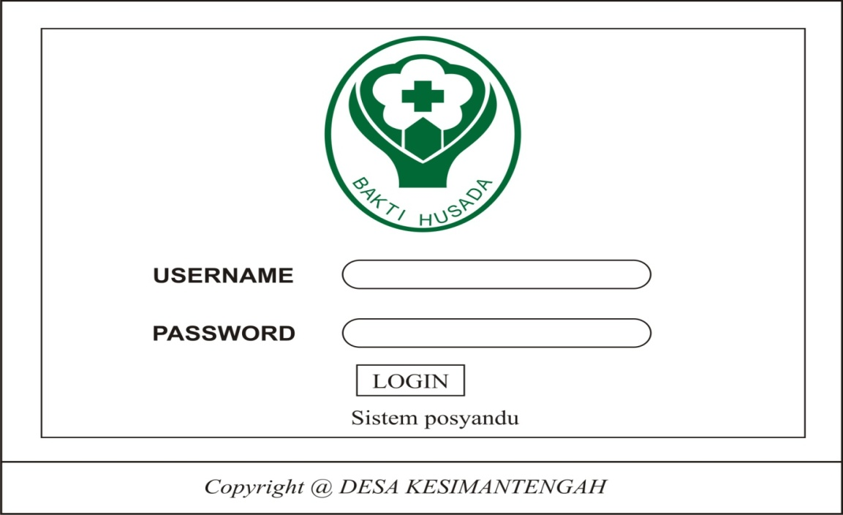
3.5.1 Form login

Gambar 3.1 Login User

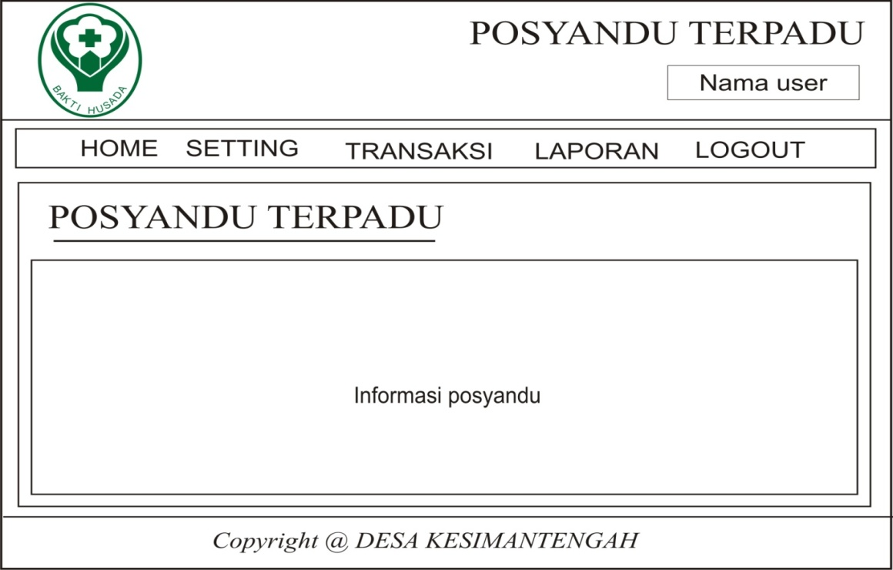
3.5.2 Home

Gambar 3.2 Home

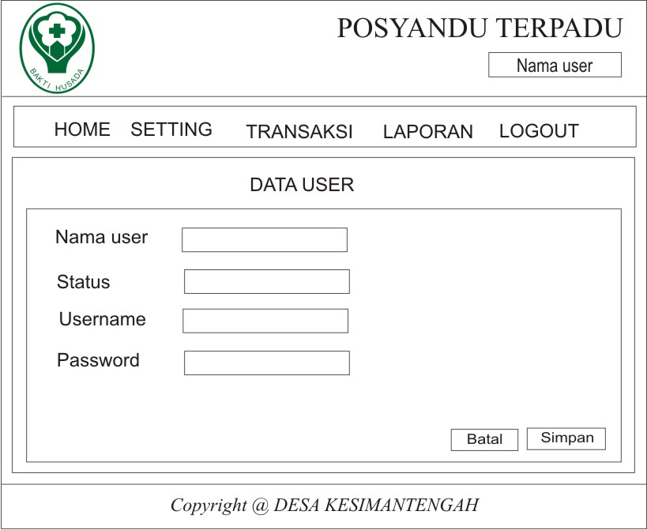
3.5.3 Form user

Gambar 3.3 Form User
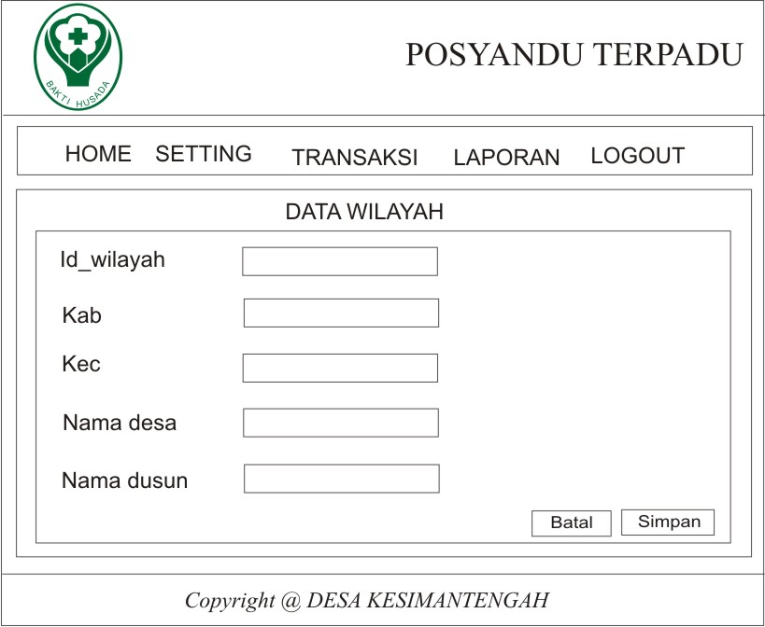
3.5.4 Form wilayah

Gambar 3.4 Form Wilayah
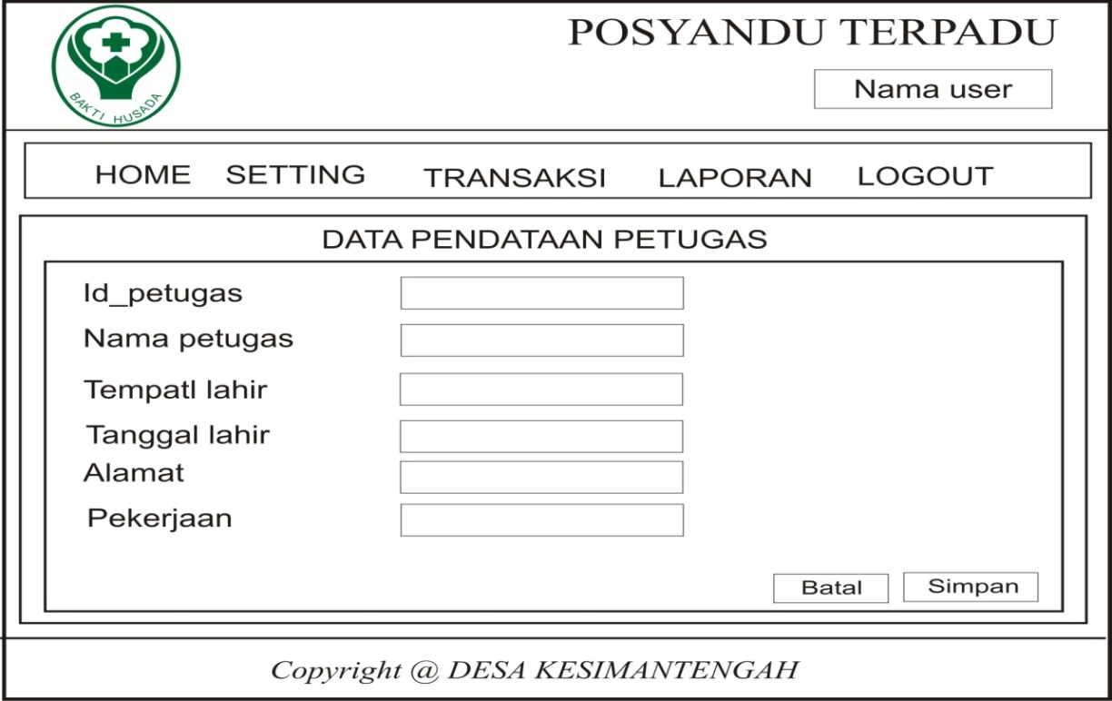
3.5.5 Form pendataan petugas

Gambar 3.5 Form pendataan Petugas
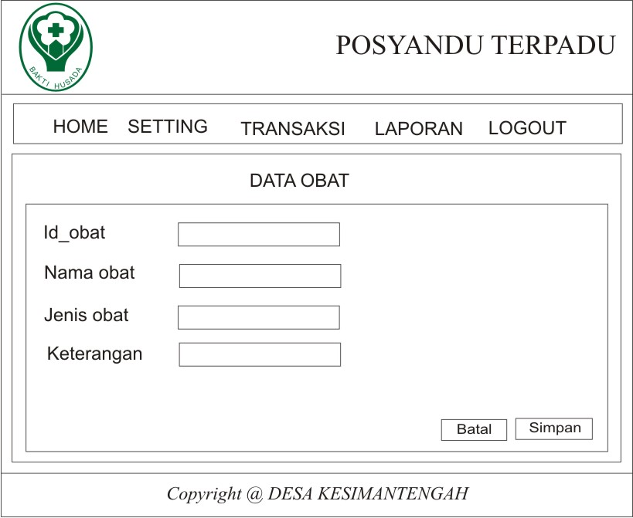
3.5.6 Form obat

Gambar 3.6 Form Obat
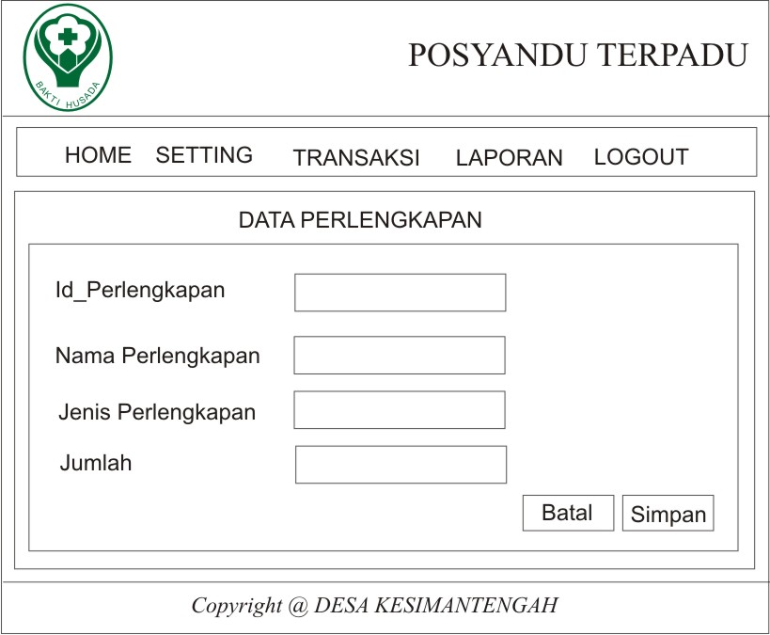
3.5.7 Form perlengkapan

Gambar 3.7 Form Perlengkapan
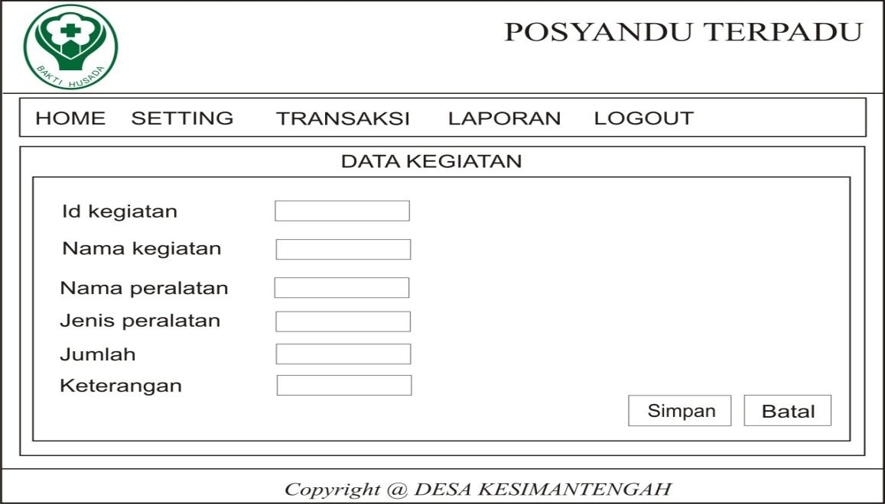
3.5.8 Form kegiatan

Gambar 3.8 Form Kegiatan
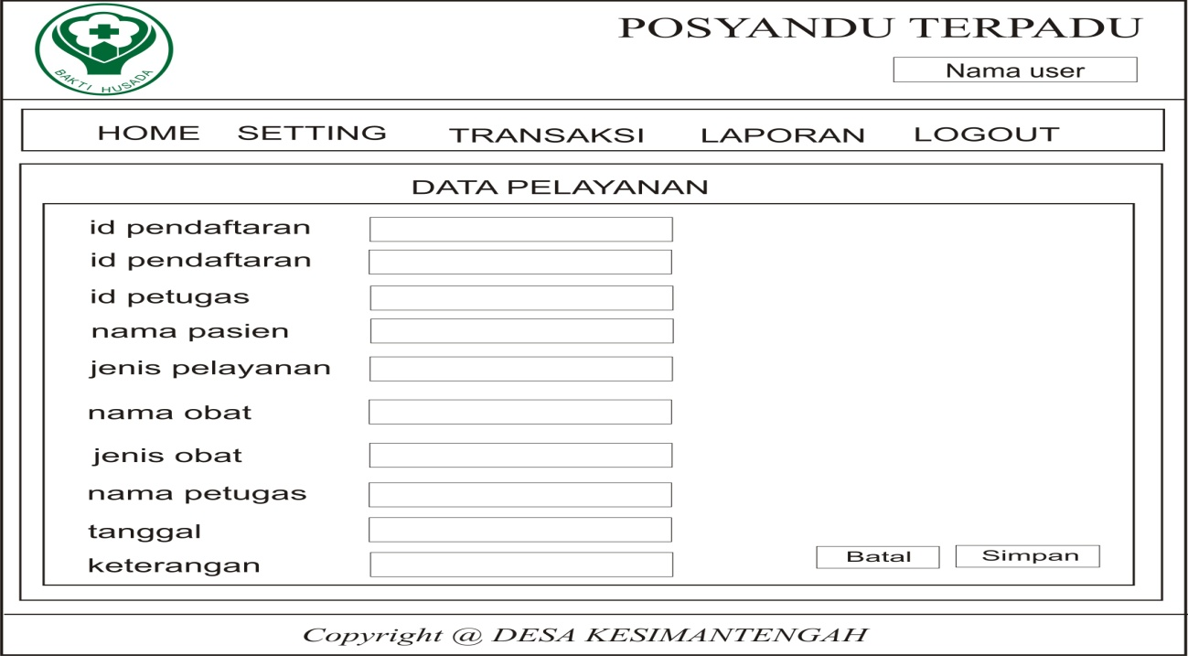
3.5.9 Form pelayanan kesehatan

Gambar 3.9 Form Pelayanan Kesehatan
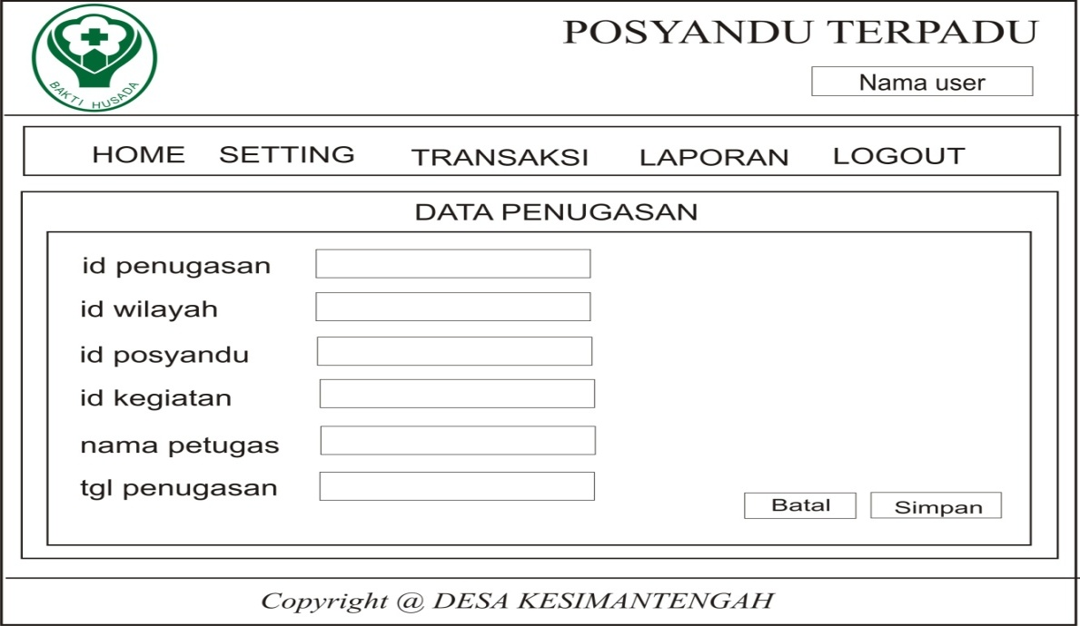
3.5.10 Form penugasan

Gambar 3.10 Form Penugasan
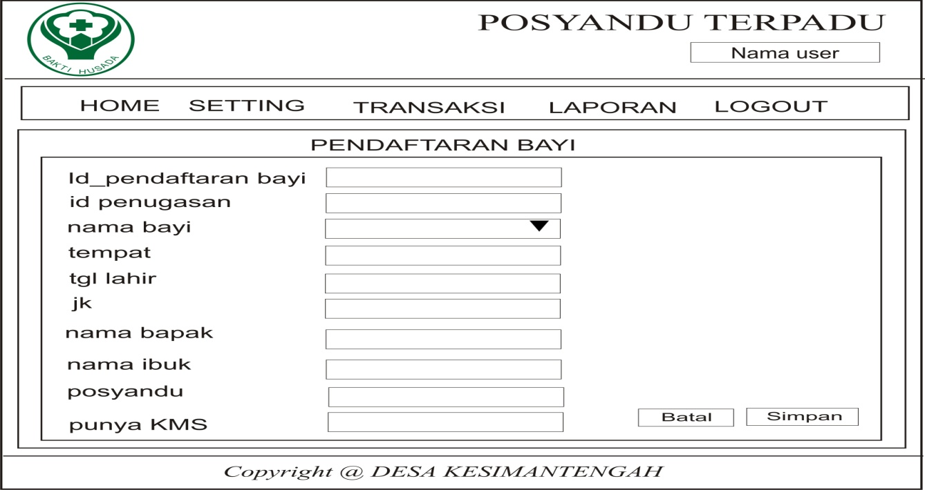
3.5.11 Form pendaftaran bayi

Gambar 3.11 Form Pendaftaran Bayi
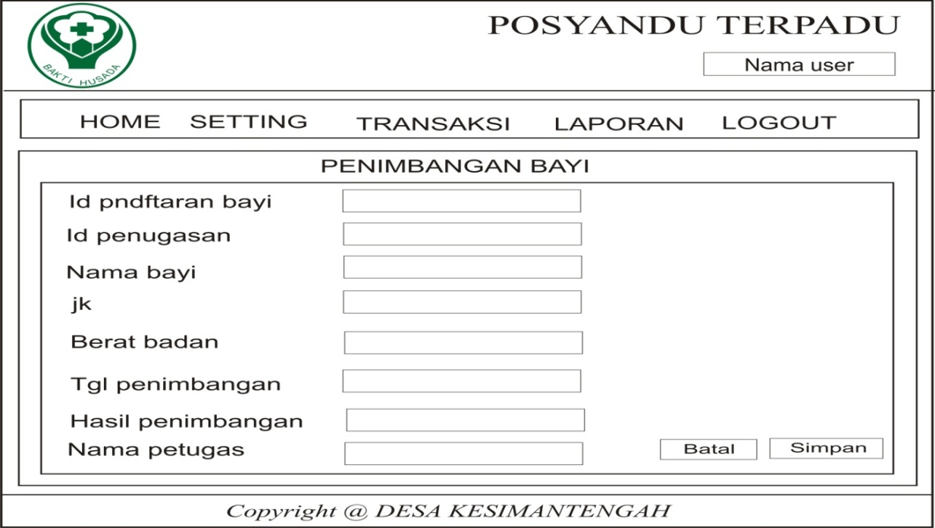
3.5.12 Form penimbangan bayi

Gambar 3.12 Form Penimbangan bayi

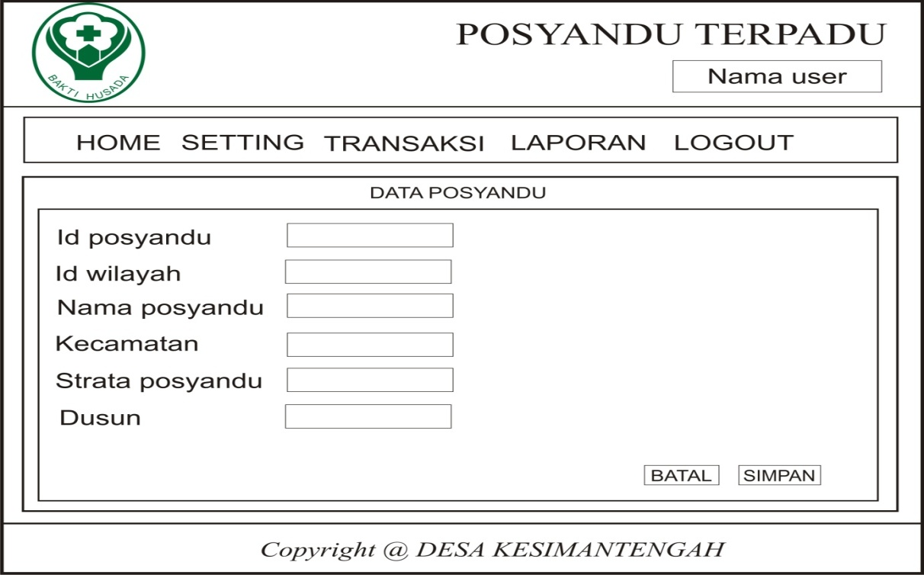
3.5.13 Form data posyandu

Gambar 3.13 Form data posyandu

3.6 Desain Tampilan
Desain tampilan ini merupakan gambaran dari inputan beberapa form yang akan tampil dilayar monitor, Untuk memudahkan user data apa saja yang sudah diinputkan masing – masing tampilan seperti gambar berikut ini.
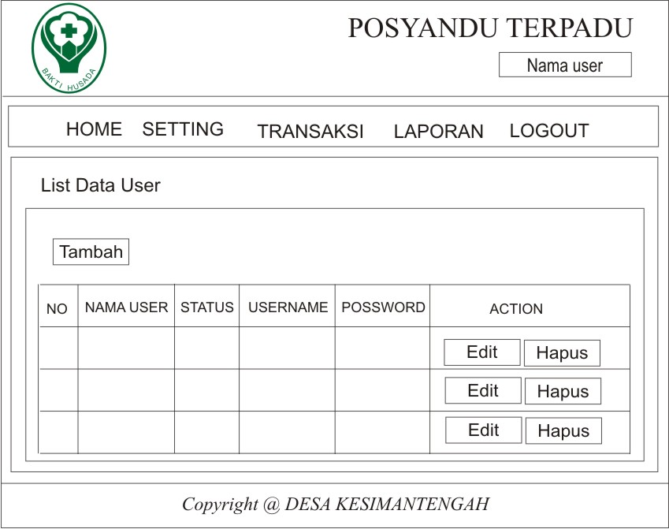
3.6.1 Tampilan user

Gambar 3.1 Tampilan user

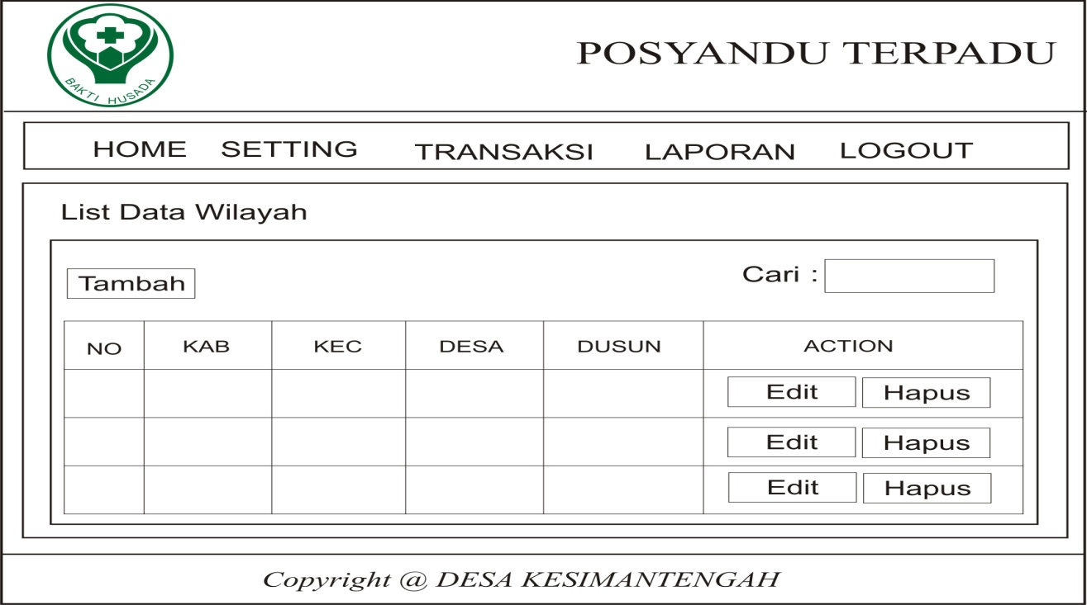
3.6.2 Tampilan Wilayah

Gambar 3.2 Tampilan Wilayah
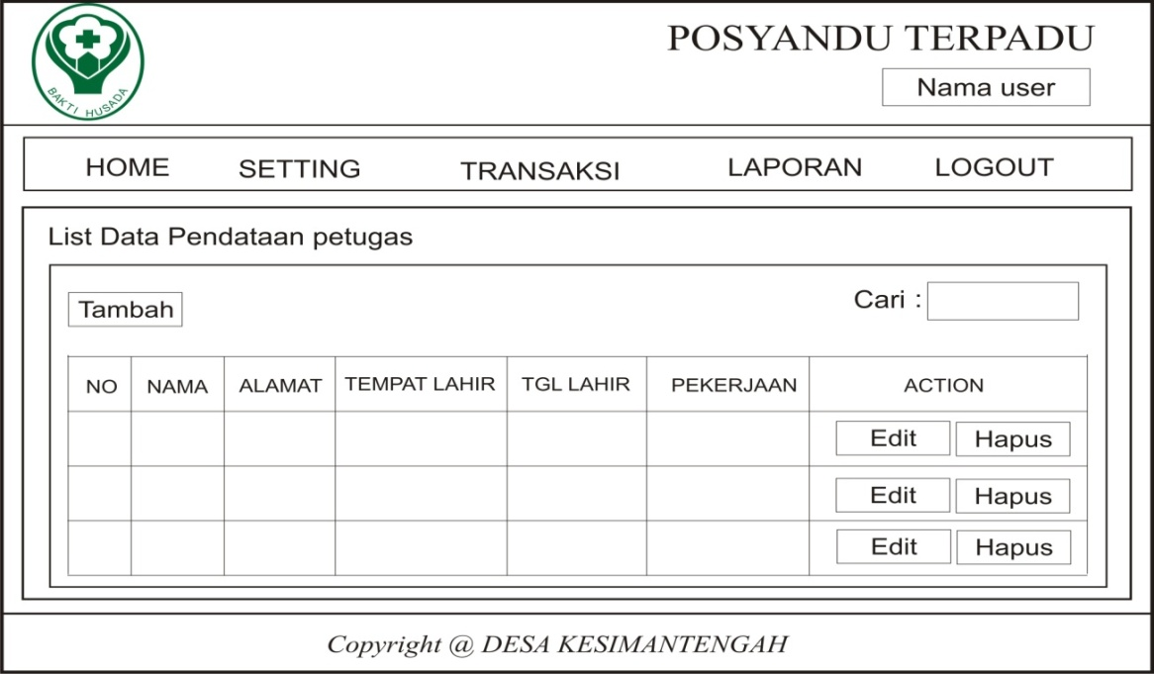
3.6.3 Tampilan pendataan petugas

Gambar 3.3 Tampilan pendataan petugas
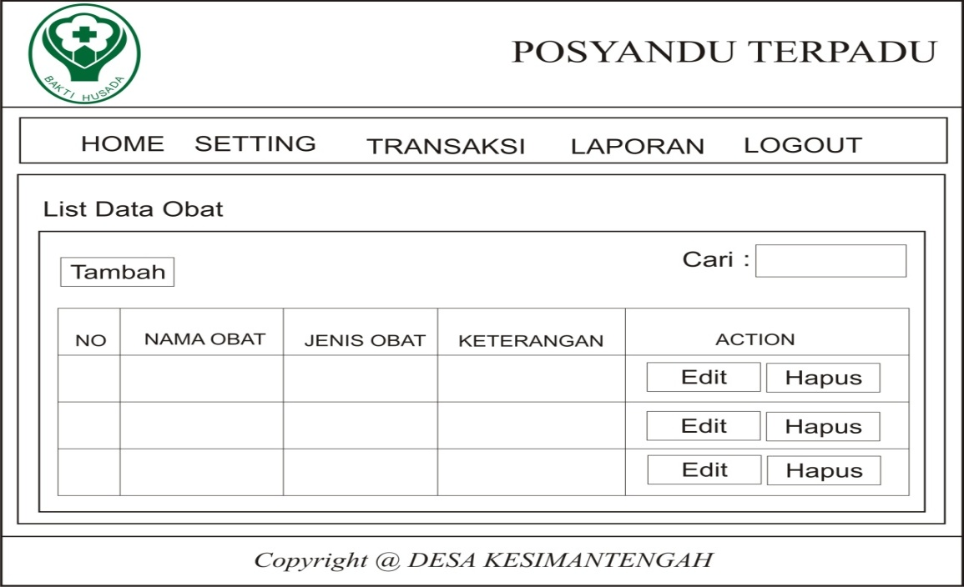
3.6.4 Tampilan obat

Gambar 3.4 Tampilan Obat
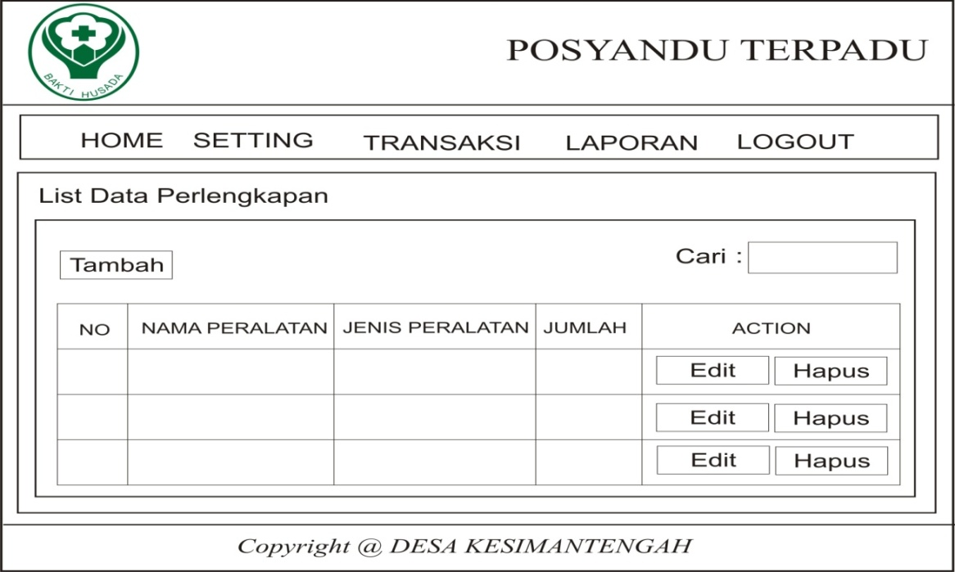
3.6.5 Tampilan perlengkapan

Gambar 3.5 Tampilan Perlengkapan
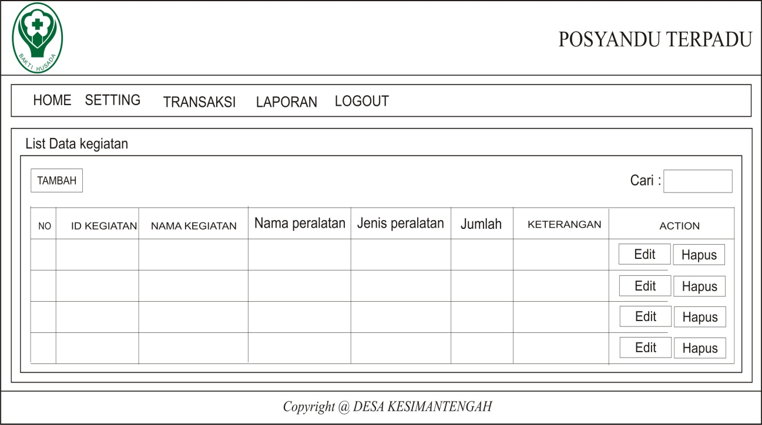
3.6.6 Tampilan Kegiatan

Gambar 3.6 Tampilan Kegiatan
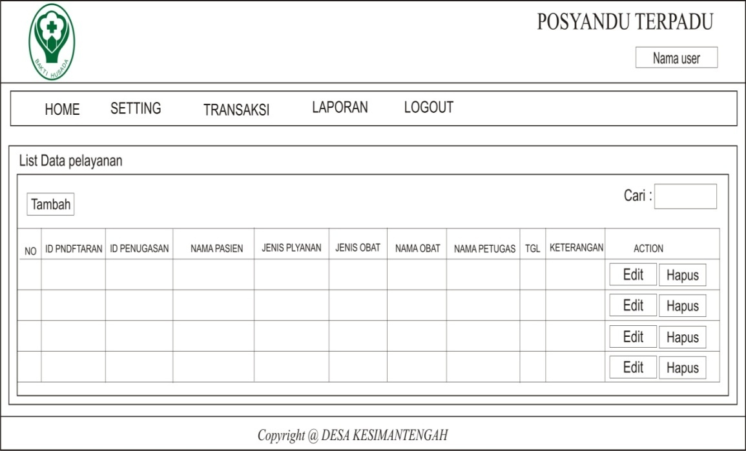
3.6.7 Tampilan Pelayanan Kesehatan

Gambar 3.7 Tampilan Pelayanan Kesehatan
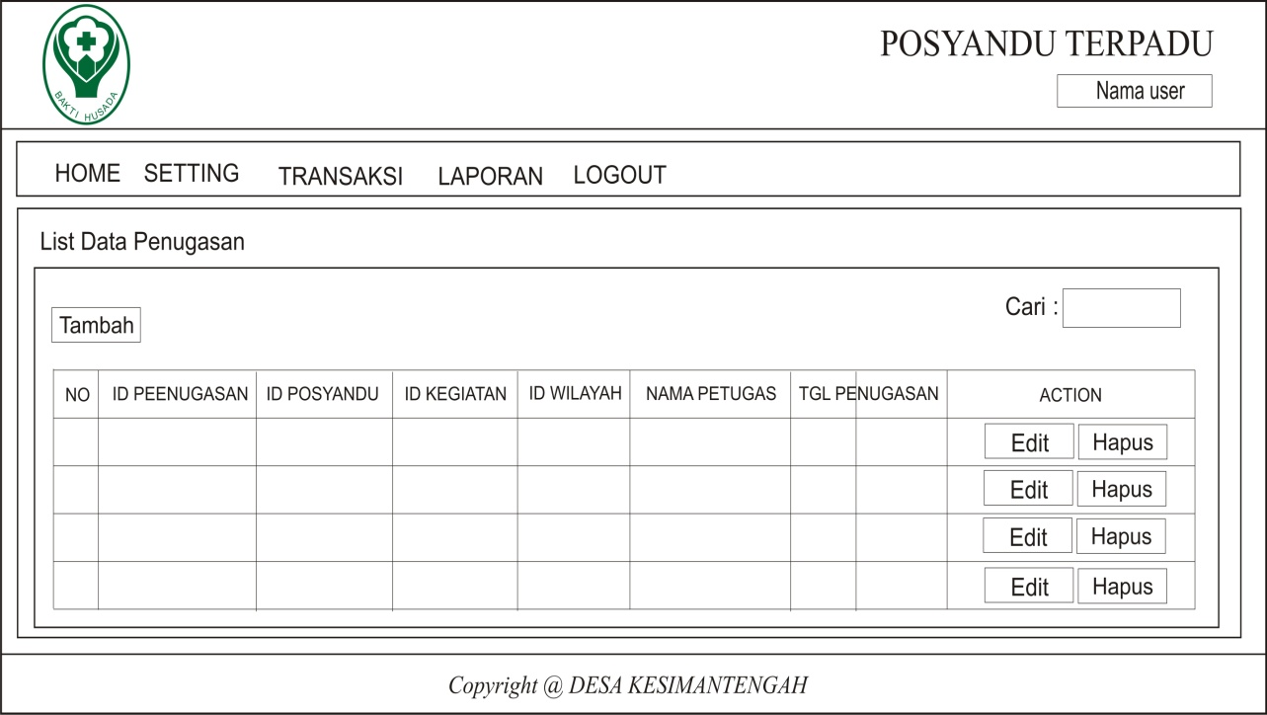
3.6.8 Tampilan Penugasan

Gambar 3.8 Tampilan Penugasan
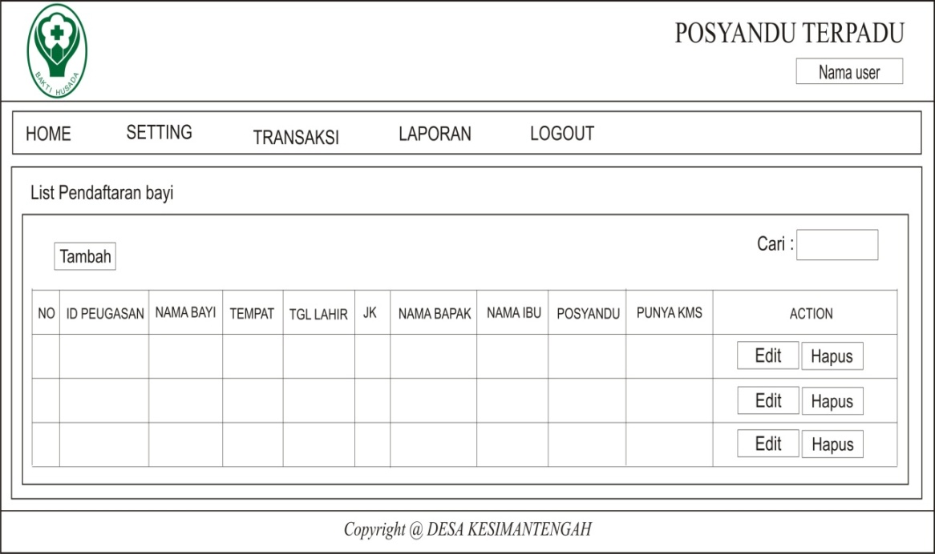
3.6.9 Tampilan Pendaftaran Bayi

Gambar 3.9 Tampilan Pendaftaran Bayi
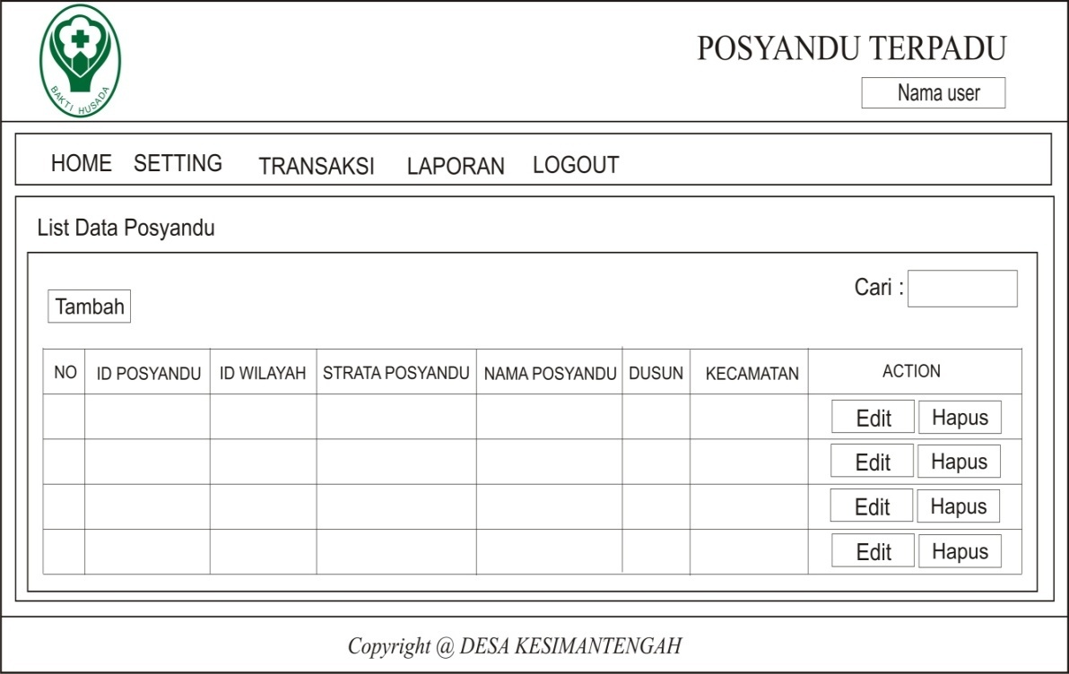
3.6.10 Tampilan Data Posyandu

Gambar 3.10 Tampilan Data Posyandu

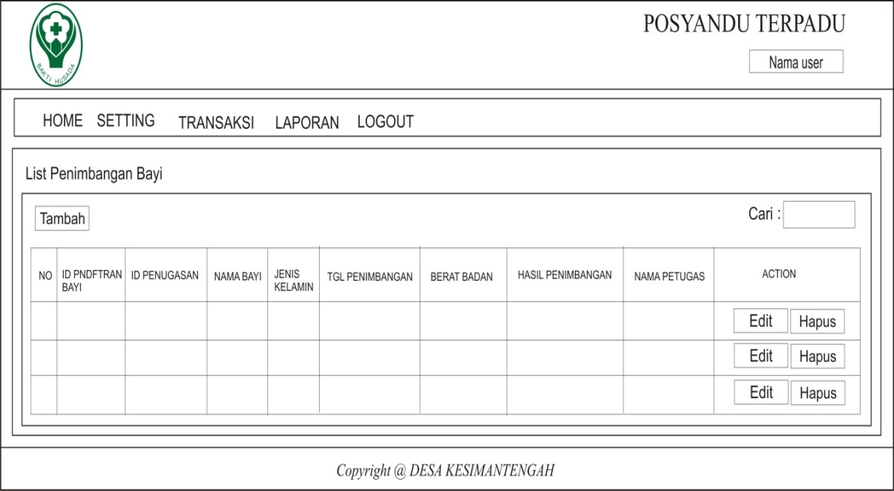
3.6.11 Tampilan Penimbangan Bayi

Gambar 3.11 Tampilan Penimbangan Bayi
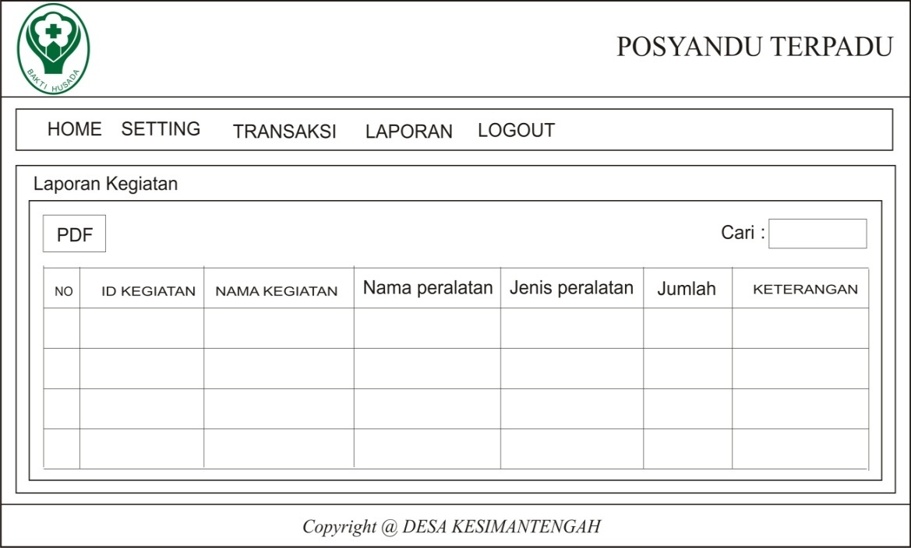
3.6.12 Laporan kegiatan

Gambar 3.12 Laporan kegiatan
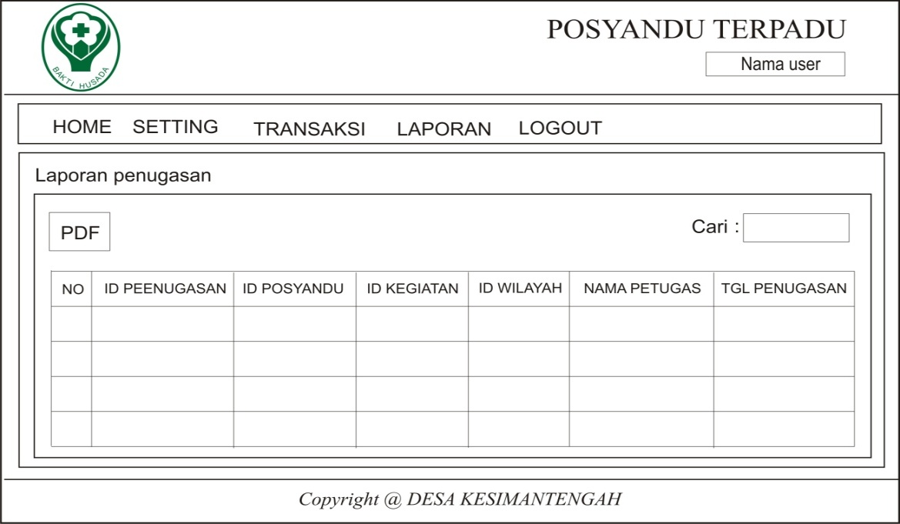
3.6.13 Laporan penugasan

Gambar 3.13 Laporan penugasan
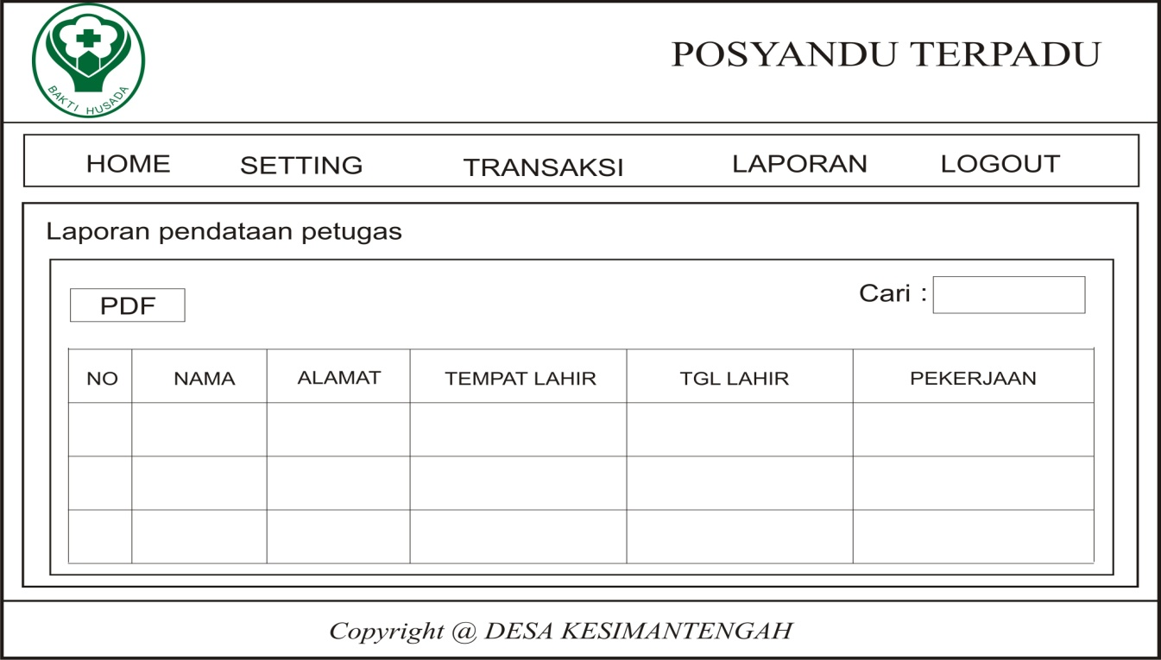
3.6.14 Laporan pendataan petugas

Gambar 3.14 Laporan pendataan petugas
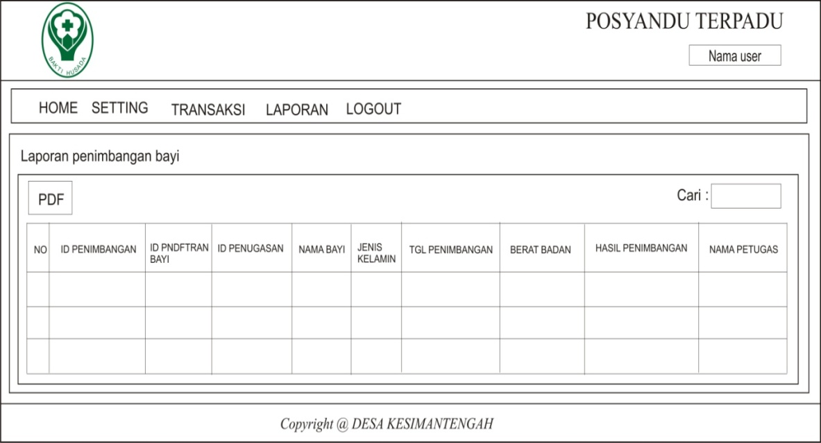
3.6.15 Laporan penimbangan bayi

Gambar 3.15 Laporan penimbangan bayi
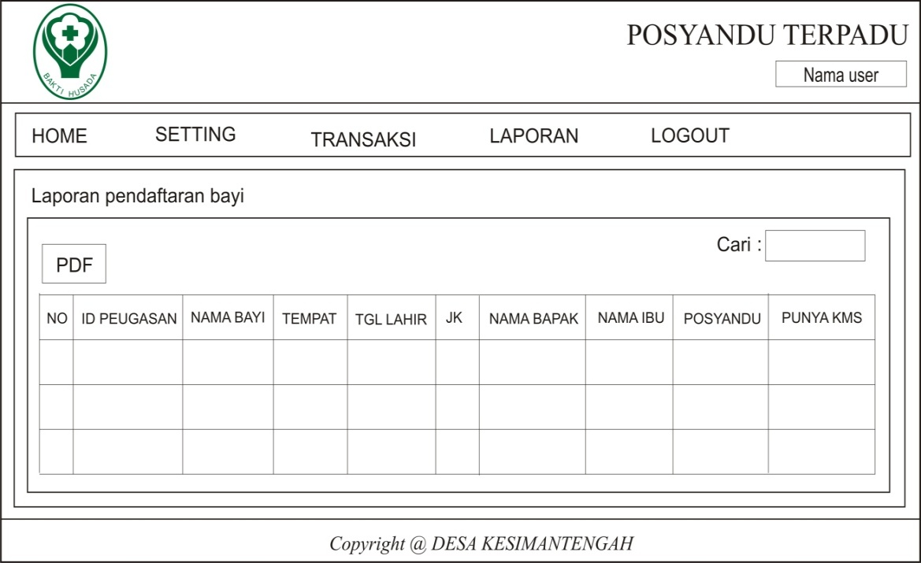
3.6.16 Laporan pendaftaran bayi

Gambar 3.16 Laporan pendaftaran bayi
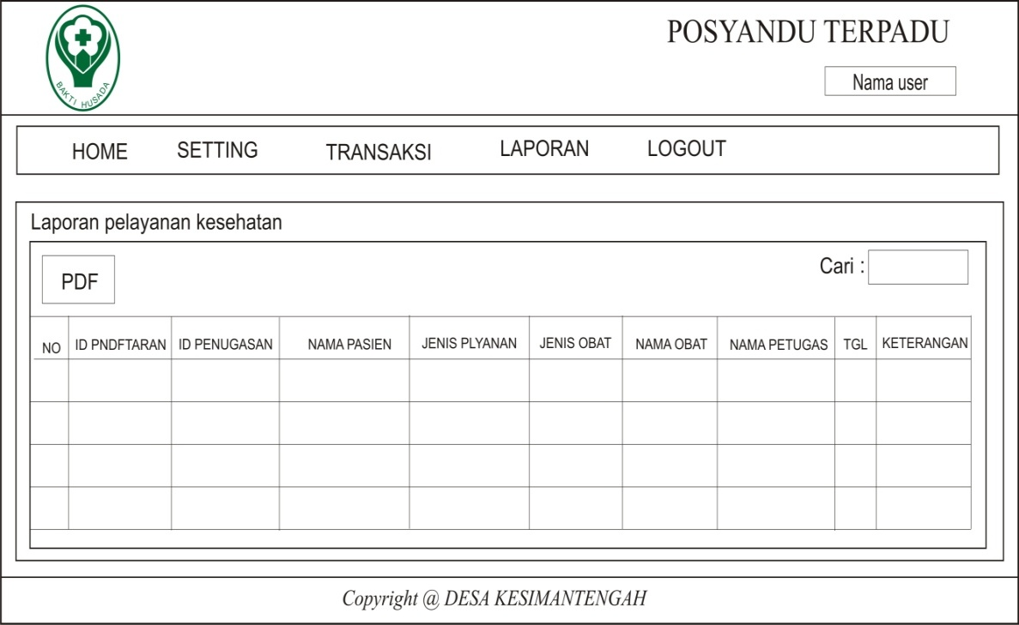
3.6.17 Laporan pelayanan kesehatan

Gambar 3.17 Laporan pelayanan kesehatan
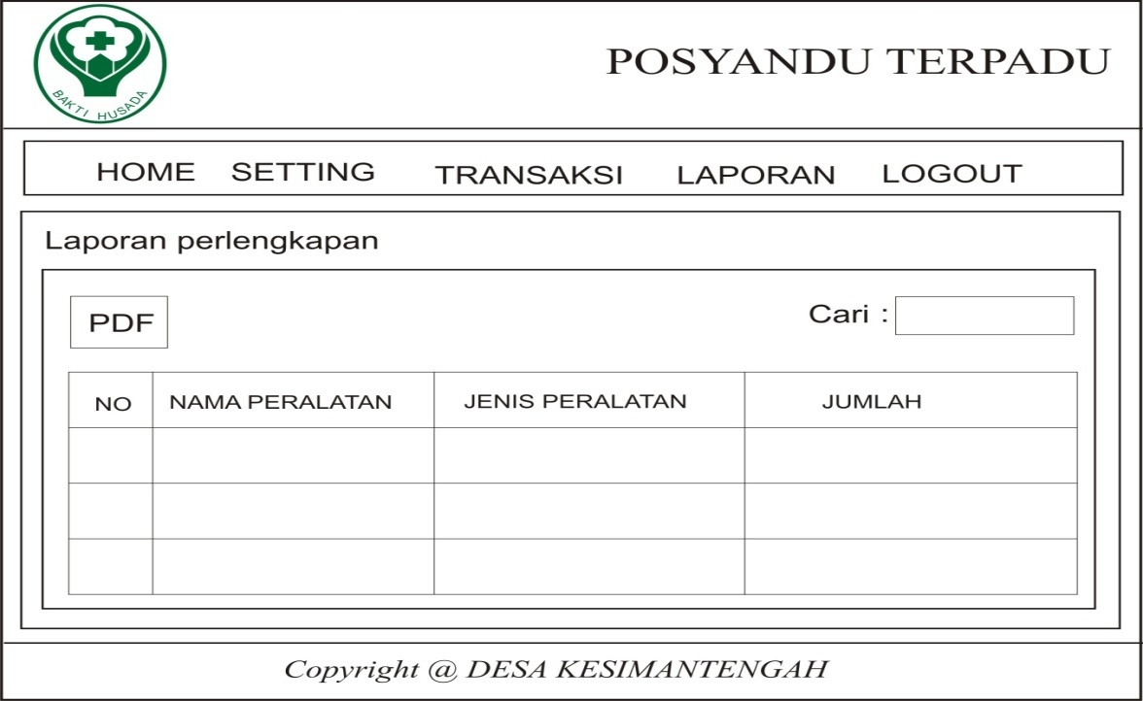
3.6.18 Laporan perlengkapan

Gambar 3.18 Laporan perlengkapan
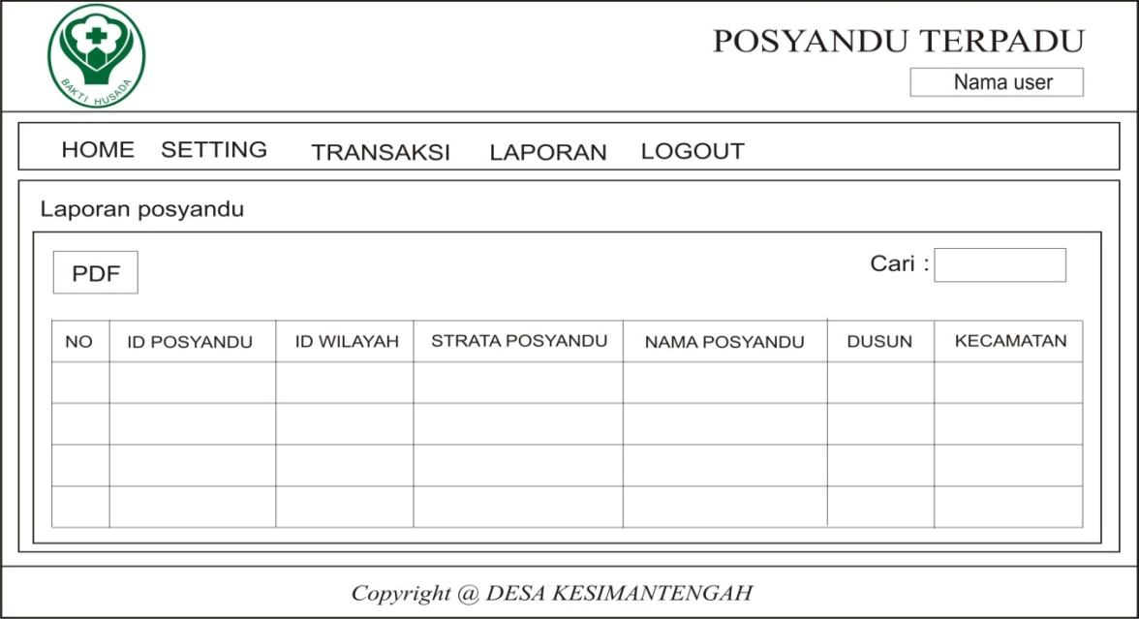
3.6.19 Laporan posyandu

Gambar 3.19 Laporan posyandu
3.7 FLOWCHART
Untuk menggambarkan arus informasi secara detail maka perlu disusun flowchart untuk menjelaskan alur program yang ada. Flowchart untuk masing-masing proses dapat dilihat gambar dibawah ini:

3.7.1 Flowchart login

Gambar 3.1 Flowcahart login menu utama
Untuk login kedalam sistem, user akan memasukkan username dan password jika tidak valid maka akan ditampilkan pesan untuk regristrasi terlebih dahulu. Bila data sudah valid maka akan menuju ke home atau beranda.
3.7.2 Flowchat User
Gambar 3.2 Flowchart User

3.7.3 Flowchart Setting Kegiatan

Gambar 3.3 Flowchart SettingKegiatan
Flowchart kegiatan untuk mengetahui kegiatan apa saja yang dilakukan diposyandu selama posyandu diselenggarakan. Mulai dari penimbangan bayi atau balita, imunisasi kepada balita setiap bulannya dan penyuluhan kepada ibu hamil

3.7.4 Flowchart Setting Pendataan Petugas

Gambar 3.4 Flowchart Setting Pendataan Petugas
Flowchart pendataan petugas untuk mengetahui siapa saja yang bertugas di posyandu agar mempermudah pendataan setiap kali petugas yang hadir di posyandu

3.7.5 Flowchart Setting Obat

Gambar 3.5 Flowchart Setting Obat

3.7.6 Flowchart Setting Wilayah

Gambar 3.6 Flowchart Setting Wilayah
Flowchart wilayah untuk mengetahui wilayah mana yang akan diselenggarakannya posyandu untuk memudahkan petugas posyandu

3.7.7 Flowchart Setting Perlengkapan

Gambar 3.7 Flowchart Setting Perlengkapan

Flowchart perlengkapan atau alat-alat yang diperlukan saat posyandu hendak di selenggarakan

3.7.8 Flowchart Setting Data Posyandu

Gambar 3.8 Flowchart Setting Data Posyandu

3.7.9 Flowchart Transaksi Pelayanan Kesehatan

Gambar 3.9 Flowchart Transaksi Pelayanan Kesehatan
Flowchart pelayanan kesehatan untuk melayani bayi, balita maupun ibu hamil untuk mendapatkan pelayanan kesehatan yang setiap bulannya diadakan diposyandu

3.7.10 Flowchart Transakasi Pendaftaran Bayi

Gambar 3.10 Flowchart Transaksi Pendaftaran bayi
Flowchart pendaftaran bayi untuk mengetahui bayi atau balita yang datang keposyandu memudahkan petugas untuk melakakun pendataan setiap bayi atapun balita yang hadir ke posyandu setiap data bayi maupun balita yang sudah mendaftar akan disimpan kedalam database
3.7.11 Flowchart Transaksi Penugasan

Gambar 3.11 Flowchart Transaksi Penugasan

3.7.12 Flowchart Transaksi Penimbangan Bayi

Gambar 3.12 Flowchart Transaksi Penimbangan bayi
Flowchart penimbangan bayi atau balita untuk mengetahui berat badan bayi maupun balita sesudah melakukan penimbangan. Berat badan bayi atau balita akan kelihatan naik turunnya data berat badan tersebut akan disimpan kedalam database.
    - Flowchart Laporan

Gambar 3.13 Flowchart Laporan

